**MODELO DE RELACIONAMIENTO**

**CON GRUPOS DE INTERÉS**

***Unidad Administrativa***

***Especial de Servicios Públicos –UAESP***

***año***

XXXXX

*Directora General*

XXXX

*Jefe Oficina Asesora de Planeación*

*Subdirectores y jefes de Oficina*

XXXXXX, Subdirector (a) de Servicios Funerarios y Alumbrado Público

XXXXXX, Subdirector (a) de Administrativa y Financiera

XXXXXX, Subdirector (a) de Asuntos Legales

XXXXXX, Subdirector (a) de Disposición Final

XXXXXX, Subdirector (a) de Aprovechamiento

XXXXXX, Subdirector (a) de Recolección, Barrido y Limpieza

XXXXXX, Jefe de Oficina Asesora de Comunicaciones

XXXXXXX, Jefe de Oficina TIC

XXXXXXX, Jefe de Oficina de Control Interno

*Equipo de trabajo*

Nombre, Dependencia

CONTENIDO

INTRODUCCIÓN 4

OBJETIVOS 4

OBJETIVO GENERAL 4

OBJETIVOS ESPECÍFICOS 4

ALCANCE 4

PRINCIPIOS 4

ETAPA DE PLANEACIÓN 5

Ejercicios de caracterización 5

Articulación de lineamientos de las políticas Estado-Ciudadanía 7

Identificación de los canales y espacios de relacionamiento de la entidad 7

Formulación de una ruta estratégica 7

ETAPA DE IMPLEMENTACIÓN 7

MODELO DE RELACIONAMIENTO 7

ETAPA DE SEGUIMIENTO Y EVALUACIÓN 7

# INTRODUCCIÓN

Especifique el marco general o contexto del documento

# OBJETIVOS

## OBJETIVO GENERAL

Establezca el objetivo global del Modelo el cual debe ser medible

## OBJETIVOS ESPECÍFICOS

1. Medibles y alcanzable en un periodo de tiempo

# ALCANCE

El Modelo de relacionamiento impacta todos los procesos de la entidad, y se identifica por cada grupo de interés priorizado el proceso responsable de su relacionamiento, de manera que se atiendan las necesidades y expectativas de las partes priorizadas. Su actualización se realizará de acuerdo con el contexto del territorio, decisiones que representen algún cambio en los grupos priorizados o en respuesta a una acción de mejorar o nuevos lineamientos.

# PRINCIPIOS

Se debe tener en cuenta actualizar con el marco normativo vigente externo –(Constitución Política, leyes, jurisprudencia, plan de desarrollo, MIPG) e interno (PEI), lineamientos de Direccionamiento Estratégico, Guía de Responsabilidad Social, se dejan aquí unos mínimos:

* **Transparencia:** Principio conforme al cual toda la información en poder de los sujetos obligados definidos en esta ley se presume pública, en consecuencia, de lo cual dichos sujetos están en el deber de proporcionar y facilitar el acceso a la misma en los términos más amplios posibles y a través de los medios y procedimientos que al efecto establezca la ley, excluyendo solo aquello que esté sujeto a las excepciones constitucionales y legales y bajo el cumplimiento de los requisitos establecidos en esta ley.
* **Rendición de cuentas:** Se basa en el principio de transparencia, y resulta ser uno de los mecanismos de diálogo de mayor alcance con los grupos de interés debido a la relevancia que tiene al constituirse como un elemento de participación a través del cual se garantizan los derechos de los grupos de interés.
* **Respeto a los intereses de las partes interesadas:** Respetar, considerar y dar respuesta a los intereses específicos que tiene cada uno de los grupos de interés priorizados, reconociendo la importancia de los temas materiales.[1] Teniendo en cuenta que la parte interesada, es una persona u organización que puede afectar, verse afectada, o percibirse como afectada por una decisión o actividad. [2]

# ETAPA DE PLANEACIÓN

## Ejercicios de caracterización

En esta etapa se debe reportar información sobre cómo se realizó la identificación y priorización de la información, lineamientos internos o externos que se consideraron para este ejercicio, el proceso que se surtió, las variables tenidas en cuenta con relación a la información que se requiere de los grupos para la prestación de los servicios.

**Priorización de Grupos de Interés**

Se surte esta etapa, posterior a la identificación de los grupos de interés, y los resultados obtenidos por cada uno de los procesos.

Para esta etapa se debe contemplar como mínimo:

Quiénes son sus grupos de interés

Sus necesidades y preocupaciones

Impacto (donde el impacto representa una influencia significativa) de sus estrategias y operaciones en los grupos de interés

En esta etapa se debe mostrar de manera gráfica cuáles son los grupos de interés priorizados.

Ejemplo de los grupos de interés de la entidad 2024

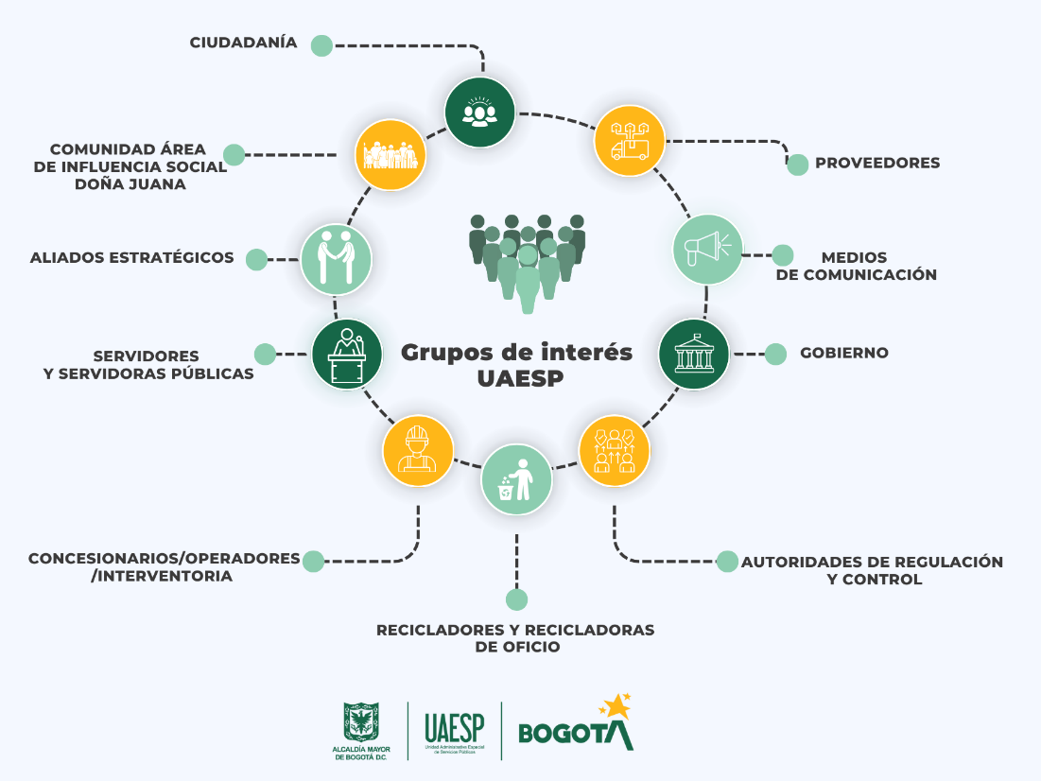

Ilustración 1 Grupos de interés UAESP 2024

## Articulación de lineamientos de las políticas Estado-Ciudadanía

## Identificación de los canales y espacios de relacionamiento de la entidad

**Mecanismos de recolección de información**

## Formulación de una ruta estratégica

**Objetivo**

**Objetivos específicos**

**Alcance**

**Líder**

# ETAPA DE IMPLEMENTACIÓN

Se debe relacionar con lo solicitado por la normativa distrital sobre los ejes y requerimiento para tener en cuenta en la elaboración de los modelos de relacionamiento.

# MODELO DE RELACIONAMIENTO

En esta etapa se presenta la información relacionada en PCI-FM-06 V1 Matriz Modelo de Relacionamiento que como mínimo debe contener

# ETAPA DE SEGUIMIENTO Y EVALUACIÓN

Con el fin de hacer seguimiento al Plan de Acción, definir a través de qué instancia se hace seguimiento.



1. Guía de Responsabilidad social. ISO 26000.
2. NTC ISO 31000:2018 Icontec